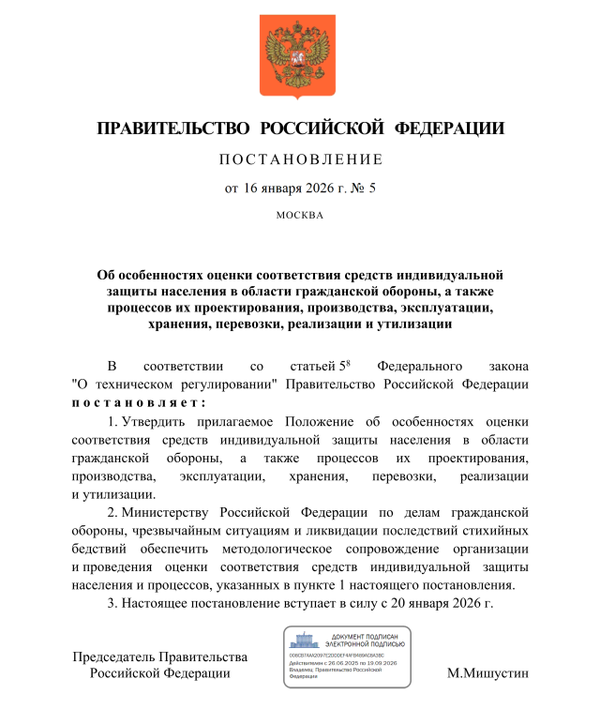

Постановление Правительства Российской Федерации
от 16.01.2026 № 5 «Об особенностях оценки соответствия средств индивидуальной защиты населения в области гражданской обороны, а также процессов их проектирования, производства, эксплуатации, хранения, перевозки, реализации и утилизации»

Положение устанавливает особенности оценки соответствия средств индивидуальной защиты населения в области гражданской обороны, разработанных либо модифицированных для защиты от бактериологических (биологических) агентов и радиоактивных материалов, которые могут быть использованы в военных целях, от токсичных химических веществ, используемых в химическом оружии, специально разработанных для них компонентов, а также процессов их проектирования, производства, эксплуатации, хранения, перевозки, реализации и утилизации.
Положение не распространяется на средства индивидуальной защиты, требования к которым установлены техническим регламентом Таможенного союза «О безопасности средств индивидуальной защиты» (ТР ТС 019/2011),
а также на оборонную продукцию (работы, услуги), поставляемую (выполняемые, оказываемые) по государственному оборонному заказу.
Настоящее постановление вступает в силу с 20 января 2026 года.

Информация взята из открытых интернет-источников.

